PENDAHULUAN

Anamnesis adalah pertanyaan terarah yang ditujukan kepada bumil, untuk mengetahui keadaan ibu dan faktor resiko yang dimilikinya. Tujuan anamnesa adalah :
1. Memperoleh data atau informasi tentang permasalahan yang sedang dialami atau dirasakan oleh pasien. Anamnesa yang tepat dapat membantu penegakan assesment dan diagnosa.
2. Membangun hubungan yang baik antara seorang petugas kesehatan dengan pasiennya. Anamnesa yang tepat dapat membuka hubungan dan kerjasama yang baik yang bermanfaat untuk pemeriksaan selanjutnya.

Anamnesa dapat dilakukan dengan dua cara, yaitu:
1. Autoanamnesa, adalah anamnesa yang dilakukan langsung kepada pasien. Pasien sendirilah yang menjawab semua pertanyaan dan menceritakan kondisinya.
2. Allonamnesa, adalah anamnesa yang dilakukan dengan orang lain guna mendapatkan informasi yang tepat tentang kondisi pasien. Biasanya pada pasien yang tidak sadarkan diri, bayi, anak-anak. Pada anamnesa jenis ini petugas kesehatan/ bidan harus memastikan bahwa sumber informasi berasal dari orang yang tepat.

Jenis pertanyaan yang diberikan saat melakukan anmnesa pada ibu nifas merupakan pertanyaan yang dapat menggali lebih dalam informasi yang dibutuhkan oleh tenaga kesehatan guna mengetahui ada atau tidak faktor resiko yang dapat mengarah kekomplikasi dalam kehamilan, persalinan, nifas dan BBL.

PETUNJUK PENGGUNAAN BUKU PRAKTIKUM
Proses pebelajaran untuk penuntun Praktek pertama akan berjalan lancar apabila anda mengikuti persyaratan sebagai berikut :
- Pahami dulu berbagai kegiatan dalam modul mulai dari awal hingga akhir
- Lakukan teknik yang tertera sesuai dengan daftar tilik yang tersedia
- Keberhasilan proses pembelajaran anda asuhan kebidanan nifas pengkajian data Anamnesa ini sangat tergantung pada kesungguhan anda dalamm mengerjakan praktikum .Untuk itu berlatihlah secara mandiri atau berkelompok dengan teman sejawat
- Bila anda menemui kesulitan , silahkan menghubungi instruktur/pembimbing yang mengajar pada mata kuliah ini.

JUMLAH ALOKASI WAKTU
Pada praktikum ini jumlah SKS yang ditempuh adalah 2 SKS , dimana 1 SKS setara dengan 32 jam efektif untuk tutorial dilaboratorium sampai dengan evauasi .Keterampilan yang terdapat didalam buku petunjuk praktikum pengkajian data anamnesa ini harus anda kuasai dalam 11 jam .Pembagian jam praktikum tersebut diatur sebagai berikut :
- Tutorial dengan pembimbing atau instruktur , 2 jam efektif
- Praktikum mandiri dan berkelompok dilaboratorium , 3 jam efektif
- Evaluasi ketrampilna untuk satu teknik praktikum pengkajian anamnesa 6 jam efektif.
Jadwal pelaksanaan praktikum berikut ini dilakukan setelah pemberian materi asuhan kebidanan Pengkajian Data Anamnesa.

PEMBIMBING PRAKTIK
Anda selama dilaboratorium akan dibimbing oleh pembimbing laboratorium . Pembimbing laboratorium ditunjuk dan ditetapkan dengan latar belakang minimal DIII kebidanan dan berpengalaman diklinik 2 tahun .
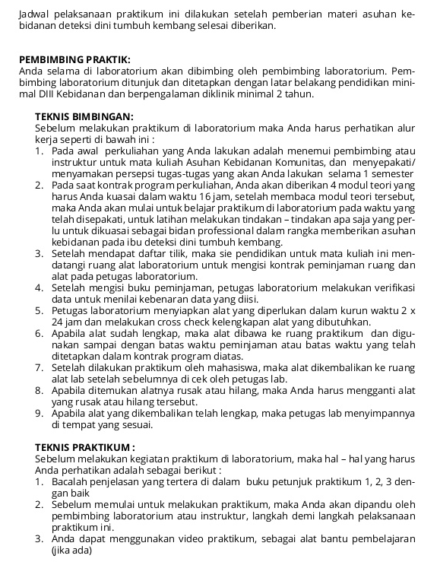

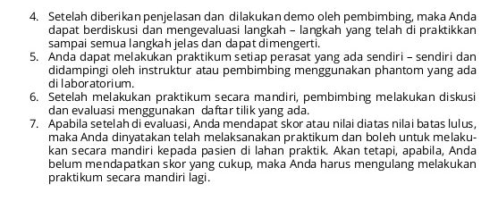
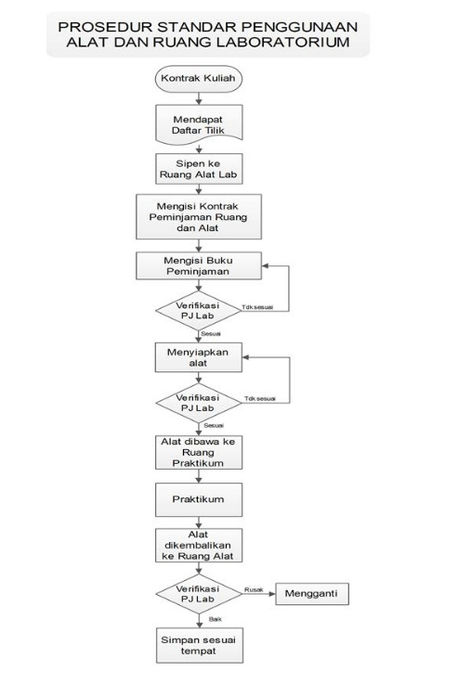
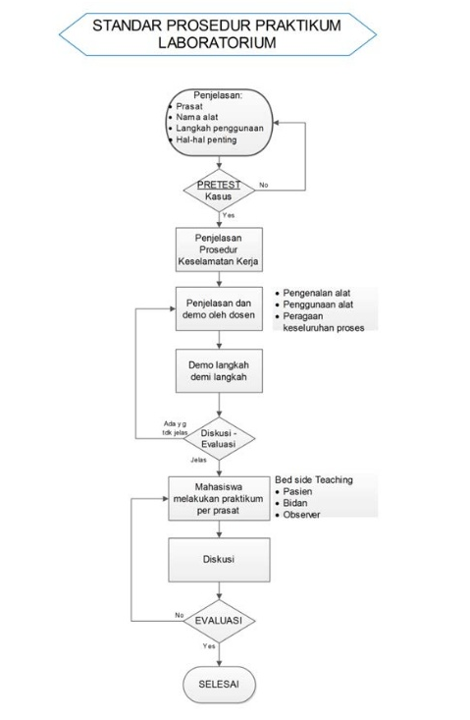

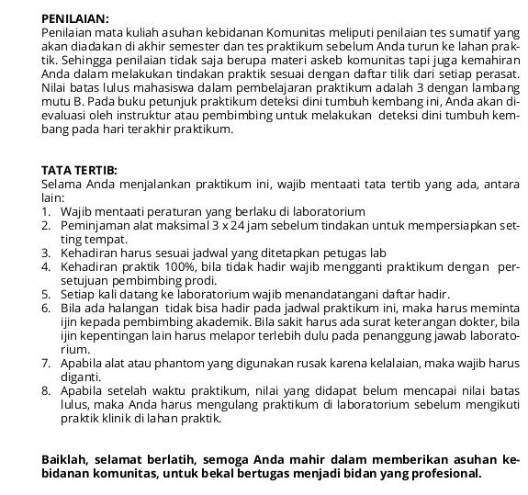

Waktu 60 Menit
Anamnesis adalah pertanyaan terarah yang ditujukan kepada ibu nifas, untuk mengetahui keadaan ibu dan faktor resiko yang dimilikinya. Tujuan anamnesa adalah : Memperoleh data atau informasi tentang permasalahan yang sedang dialami atau dirasakan oleh pasien. Anamnesa yang tepat dapat membantu penegakan assesment dan diagnosa.

ANAMNESA PADA IBU NIFAS

Setelah menyeesaikan unit kegiatan belajar 1 diharapkan anda mampu untuk melakukan pengkajian data anamnesa pada ibu nifas

- Mampu melakukan pengkajian fisik dan psikis pada ibu nifas
- Mampu melaksanakan pengkajian riwayat kesehatan ibu nifas
- Mampu mendeteksi secara dini komplikasi yang terjadi pada ibu nifas

- Pengertian Anamnesa
- Tujuan anamnesa
- Formulir anamnesa

URAIAN MATERI

ANAMNESA PADA IBU NIFAS

1.DESKRIPTIF
Anamnesis adalah pertanyaan terarah yang ditujukan kepada ibu nifas, untuk mengetahui keadaan ibu dan faktor resiko yang dimilikinya. Tujuan anamnesa adalah :
1. Memperoleh data atau informasi tentang permasalahan yang sedang dialami atau dirasakan oleh pasien. Anamnesa yang tepat dapat membantu penegakan assesment dan diagnosa.
2. Membangun hubungan yang baik antara seorang petugas kesehatan dengan pasiennya. Anamnesa yang tepat dapat membuka hubungan dan kerjasama yang baik yang bermanfaat untuk pemeriksaan selanjutnya.

2.INDIKATOR
- Mampu Melaksanakan anamnesa pada ibu nifas .

3.TEORI SINGKAT
Anamnesis adalah pertanyaan terarah yang ditujukan kepada bumil, untuk mengetahui keadaan ibu dan faktor resiko yang dimilikinya. Tujuan anamnesa adalah :
1. Memperoleh data atau informasi tentang permasalahan yang sedang dialami atau dirasakan oleh pasien. Anamnesa yang tepat dapat membantu penegakan assesment dan diagnosa.
2. Membangun hubungan yang baik antara seorang petugas kesehatan dengan pasiennya. Anamnesa yang tepat dapat membuka hubungan dan kerjasama yang baik yang bermanfaat untuk pemeriksaan selanjutnya.

Anamnesa dapat dilakukan dengan dua cara, yaitu:
1. Autoanamnesa, adalah anamnesa yang dilakukan langsung kepada pasien. Pasien sendirilah yang menjawab semua pertanyaan dan menceritakan kondisinya.
2. Allonamnesa, adalah anamnesa yang dilakukan dengan orang lain guna mendapatkan informasi yang tepat tentang kondisi pasien. Biasanya pada pasien yang tidak sadarkan diri, bayi, anak-anak. Pada anamnesa jenis ini petugas kesehatan/ bidan harus memastikan bahwa sumber informasi berasal dari orang yang tepat.
Jenis pertanyaan yang diberikan saat melakukan anmnesa pada ibu hamil merupakan pertanyaan yang dapat menggali lebih dalam informasi yang dibutuhkan oleh tenaga kesehatan guna mengetahui ada atau tidak faktor resiko yang dapat mengarah kekomplikasi dalam kehamilan, persalinan, nifas dan BBL. Adapun jenis pertanyaan yang diberikan meliputi:
a. Identitas
Ditanyakan identitas ibu maupun suami : Nama, umur, agama, suku/bangsa, pendidikan, pekerjaan, alamat lengkap.
b. Alasan datang/Keluhan ibu
Keluhan ibu : apakah ada hal yang berkaitan dengan yang dirasakan oleh ibu pada masa nifas? Apakah ada masalah-masalah yang dihadapi ibu yang perlu dikemukakan saat pemeriksaan.
c. Riwayat menstruasi
Menarche, siklus teratur / tidak, lamanya, banyaknya darah, warna, bau, keluhan nyeri +/- → menilai faal alat kandungan
d. Riwayat Perkawinan
Kawin / tidak, berapa kali, usia pada saat menikah, berapa lama/lama perkawinan (anak mahalkah?)
e. Riwayat KB
Pernah pakai kontrasepsi/tdk? Jenis kontrasepsi? Kapan dipakai? Di mana? Oleh siapa? Lama pemakaian? Adakah keluhan? Kapan dilepas? Di mana? Oleh siapa? Alasan berhenti/ ganti kontrasepsi?
f. Riwayat Kehamilan, Persalinan, Nifas yang lalu
- Riwayat persalinan
Spontan/buatan? Aterm/Premature? Kapan? Lahir dimana? Ditolong siapa? Ada masalah saat persalinan?
- Riwayat Nifas
Adakah masalah pada masa nifas? Infeksi? Perdarahan?
- Anak
Jenis kelamin? BB? Hidup/mati? Kalau meninggal kenapa? Sehat? Adakah kecacatan? Pemberian ASI? Bagaimana kondisinya sekarang?
g. Riwayat Penyakit
1) Riwayat penyakit sekarang
Apakah ibu sekarang dalam kondisi sakit? Keluhan? Apakah ibu dalam masa pengobatan?
2) Riwayat penyakit yang lalu
Riwayat penyakit sistemik lain yang mungkin mempengaruhi atau diperberat oleh kehamilan (penyakit jantung, paru, ginjal, hati, diabetes mellitus), riwayat alergi makanan/obat tertentu dan sebagainya. Ada/tidaknya riwayat operasi umum/lainnya maupun operasi kandungan (miomektomi, sectio cesarea dan sebagainya).
3) Riwayat penyakit keluarga
Riwayat penyakit sistemik, metabolik, cacat bawaan,? Penyakit keturunan +/- (DM, kelainan genetik), penyakit menular +/- (TBC)

H ,Status Perkawinan
a. Usia pernikahan
b. Status pernikahan
c. Lama pernikahan
d. Ini adalah suami yang ke

i. Kebutuhan Nutrisi
a. Menu
b. Frekuensi
c. Banyaknya
d. Pantangan
e. Konsumsi zat besi

· j. Kebutuhan Cairan
a. Jenis minuman
b. Frekuensi minum
c. Banyaknya minum

k. Kebutuhan Tidur
a. Istirahat/tidur siang
b. Tidur malam
c. Gangguan
d. Keluhan
·
l. Riwayat Ambulasi
a. Seberapa sering
b. Pusing saat ambulasi
c. Mandiri atau memerlukan bantuan orang lain

m.Aktivitas Sehari-hari

n. Lokhia

o.Riwayat Eliminasi
a. BAB
· Frekuensi
· Konsistensi
· Warna
· Keluhan
b. BAK
· Frekuensi
· Warna
· Keluhan
p. Robekan Perineum atau Episiotomi

q. Proses Menyusui

r. Tanda-tanda Bahaya Postpartum
a. Mudah lelah atau sulit tidur
b. Demam
c. Nyeri atau terasa panas waktu buang air kecil
d. Sembelit/hemoroid
e. Sakit kepala terus menerus, nyeri, bengkak
f. Nyeri abdomen
g. Cairan vagina yang berbau busuk
h. Payudara sangat sakit saat disentuh, bengkak, putting susu pecah-pecah
i. Kesulitan saat menyusui
j. Kesedihan
k. Merasa kurang mampu merawat bayinya sendiri

· s. Perawatan Kebersihan Diri
a. Mandi
b. Keramas
c. Sikat gigi
d. Ganti baju
e. Ganti celana dalam dan pembalut
f. Memotong kuku
·
t.Aktivitas Seksual
a. Frekuensi
b. Gangguan

u.Respon Keluarga terhadap Kelahiran Bayi

v.Perasaan Klien terhadap Kelahiran Bayi

w.Respon Ayah terhadap Kelahiran Bayi

x.Pengetahuan Pasien dalam Merawat Bayi
- Perencanaan KB
- Pengetahuan Tentang Keadaan dan Perawatan yang Dilakukan terhadap Pasien
- Adanya Adat Istiadat di Lingkungan Pasien terkait dengan Bayi Baru Lahir dan Ibu Nifas
- Perasaan dan Kepuasan dengan Perawatan yang Didapatkan

4.PELAKSANAAN PRAKTIKUM

A.Alat dan bahan Anamnesa pada ibu nifas
- Format anamnesa untuk ibu hamil
- Pulpen

PELAKSANAAN

PELAKSANAAN
LANGKAH KERJA | ILUSTRASI GAMBAR
- Persiapan alat | 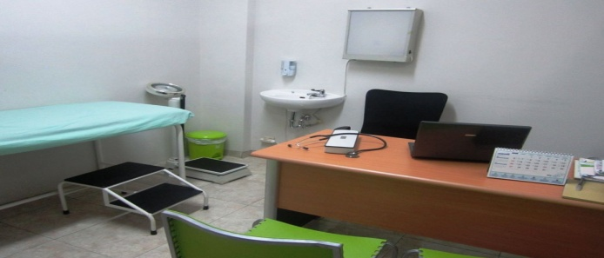
- Menyapa pasien dan menjelaskan tujuan anamnesa | 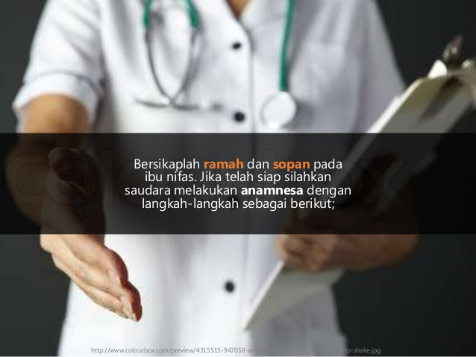
3.Melakukan anamnesa | 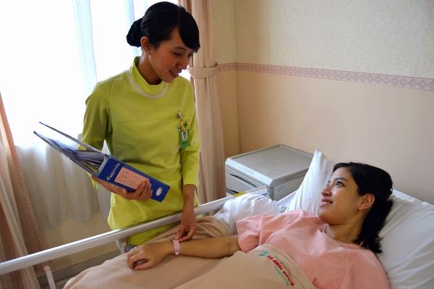
4.Mencatat hasil anamnesa | 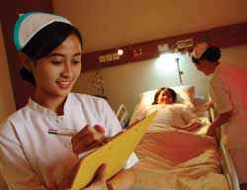

FORMAT DOKUMENTASI ANAMNESA PADA IBU NIFAS
I. PENGKAJIAN
Data Subyektif
Tanggal Pengkajian :..........................................
Pukul :..........................................
Tempat :..........................................
Nomor Rekam Medik :.........................................
· Identitas Klien
a. Nama Klien :………………………….
b. Umur :…………………………..
c. Suku/Kebangsaan :…………………………..
d. Agama :…………………………..
e. Pendidikan :………………………….
f. Pekerjaan :………………………….
g. Alamat :………………………….
· Identitas Penangung Jawab
a. Nama :………………………….
b. Umur :…………………………..
c. Suku/Kebangsaan :…………………………..
d. Agama :…………………………..
e. Pendidikan :………………………….
f. Pekerjaan :………………………….
g. Alamat :………………………….
· Keluhan Utama
……………………………………………………………………………………………………………………………………………………………………………………
· Riwayat Kebidanan: Menstruasi
a. Menstruasi :………………….....
b. Gangguan alat reproduksi :…………………….
c. Riwayat kehamilan, persalinan, nifas dan KB yang lalu :
d. Riwayat persalinan dahulu :...………………………………………………………
………………………………………………………………………………………
· Riwayat Obstetric
a. G….P…..A……
b. Penolong persalinan :…………………….
c. Bayi; umur, BB, jenis kelamin :……………………..
d. Perdarahan :……………………..
· Riwayat Persalinan Sekarang
a. Berapa lama :……………………..
b. Tindakan :……………………..
c. Komplikasi :……………………..
· Riwayat KB
a. Jenis atau cara:…………..………………………
b. Mulai menggunakan; tanggal, bulan, tahun, oleh, di :………
c. Mulai berhenti menggunakan; tanggal, bulan, tahun, oleh, di :……………………
………………………………………………………………………………………
· Riwayat Kesehatan
…………………………………………………………………………………………
· Riwayat Penyakit yang Lalu
…………………………………………………………………………………………
· Riwayat Penyakit Keluarga
…………………………………………………………………………………………
· Status Perkawinan
a. Usia pernikahan :…………………..
b. Status pernikahan :…………………..
c. Lama pernikahan :…………………..
d. Ini adalah suami yang ke :…………………..
· Kebutuhan Nutrisi
a. Menu :…………………..
b. Frekuensi :…………………..
c. Banyaknya :…………………..
d. Pantangan :…………………..
e. Konsumsi zat besi :………………….

· Kebutuhan Cairan
a. Jenis minuman :…………………..
b. Frekuensi minum :…………………..
c. Banyaknya minum :…………………..
· Kebutuhan Tidur
a. Istirahat/tidur siang :…………………...
b. Tidur malam :…………………...
c. Gangguan :……………………
d. Keluhan :……………………
· Riwayat Ambulasi
a. Seberapa sering :………………………………………..
b. Pusing saat ambulasi :………………………………………..
c. Mandiri atau memerlukan bantuan orang lain :……………………………………...
· Aktivitas Sehari-hari
…………………………………………………………………………………………
· Lokhia
…………………………………………………………………………………………
· Riwayat Eliminasi
a. BAB
· Frekuensi :………………………
· Konsistensi :………………………
· Warna :………………………
· Keluhan :………………………
b. BAK
· Frekuensi :………………………
· Warna :………………………
· Keluhan :………………………
· Robekan Perineum atau Episiotomi
……………………………………...……………………………………………………
· Proses Menyusui
……………………………………...……………………………………………………
· Tanda-tanda Bahaya Postpartum
a. Mudah lelah atau sulit tidur :……………………………..
b. Demam :…………………………….
c. Nyeri atau terasa panas waktu buang air kecil :…………………………………….
d. Sembelit/hemoroid :………………………………………
e. Sakit kepala terus menerus, nyeri, bengkak :………………………………………
f. Nyeri abdomen :………………………………………
g. Cairan vagina yang berbau busuk :………………………………………
h. Payudara sangat sakit saat disentuh, bengkak, putting susu pecah-pecah :…………
………………………………………………………………………………………
i. Kesulitan saat menyusui :……………………………………….
j. Kesedihan :………………………………………
k. Merasa kurang mampu merawat bayinya sendiri :…………………………………
· Perawatan Kebersihan Diri
a. Mandi :…………………………………………………
b. Keramas :…………………………………………………
c. Sikat gigi :…………………………………………………
d. Ganti baju :…………………………………………………
e. Ganti celana dalam dan pembalut :…………………………………………………
f. Memotong kuku :…………………………………………………
· Aktivitas Seksual
a. Frekuensi :………………………………………….
b. Gangguan :………………………………………….
· Respon Keluarga terhadap Kelahiran Bayi
…………………………………………………………………………………………
· Perasaan Klien terhadap Kelahiran Bayi
…………………………………………………………………………………………
· Respon Ayah terhadap Kelahiran Bayi
…………………………………………………………………………………………
· Pengetahuan Pasien dalam Merawat Bayi
…………………………………………………………………………………………
· Perencanaan KB
…………………………………………………………………………………………
· Pengetahuan Tentang Keadaan dan Perawatan yang Dilakukan terhadap Pasien
…………………………………………………………………………………………
· Adanya Adat Istiadat di Lingkungan Pasien terkait dengan Bayi Baru Lahir dan Ibu Nifas
…………………………………………………………………………………………
· Perasaan dan Kepuasan dengan Perawatan yang Didapatkan

…………………………………………………………………………………………

Anda sudah selesai mempelajari kegiatan belajar 1 , Apakah anda sudah paham ? Apa yang dapat anda petik dalam pelajaran tersebut ? coba anda tuliskan dalam kolom tersebut

ANANMNESA PADA IBU NIFAS
NAMA :
NIM :
TINGKAT/SEMESTER :
TANGGAL PENILAIAN :
Nilai setiap kinerja yang diamati menggunakan skala sbb :
- :Langkah kerja atau kegiatan tidak dilakukan
- :Langkah kerja atau kegiatan tidak dilakukan dengan benar atau tidak sesuai urutan ( apabila harusa berurutan )
- :Langkah kerja atau kegiatan dilakukan dengan benar tetapi ragu-ragu
- :Langkah kerja atau kegiatan dilakukan dengan benar dan percaya diri
N/A : Langkah kerja atau kegiatan tidak diperlukan dalam observasi ini.
NO. | TINDAKAN | SKOR
 |  | 0 | 1 |  | 2 | 3 |  | 4
 | PERSIAPAN
Persiapan Alat :
- Alat tulis
- Format anamnesa ibu nifas
Persiapan Lingkungan :
- Ruangan yang tidak bising
- Nyaman
- Tenang
- 3 buah kursi
- 1 meja tulis
Persiapan Ibu :
- Ibu dalam kondisi siap diananmnesis
 | Menyapa pasien dengan sopan dan ramah
 | Memposisikan pasien senyaman mungkin
Memperkenalkan diri kepada pasien dan menginformasikan tujuan anamnesis kepada pasien
- Mendeteksi adanya kompikasi
- Memprediksi kondisi kesehatn dan sosial-ekonomi ibu
 | Merespon keluhan pasien
 | ISI
 | Persiapan tempat pemeriksaan dan alat (lembar status ibu, alat tulis, register ibu nifas)
 | Menanyakan biodata pasien dan suami (nama, umur, agama, pendidikan, pekerjaan, suku/ bangsa, alamat)
 | Menanyakan keluhan utama/ alasan kedatangan
 | Menanyakan riwayat perkawinan
 | Menanyakan riwayat haid
 | Menanyakan riwayat obstetrik
 | Menyakan riwayat persalinan sekarang
 | Menanyakan riwayat kontrasepsi
 | Menanyakan riwayat penyakit yang lalu
 | Menanyakan riwayat penyakit keluarga yang menurun dan menular
 | Menanyakan riwayat diet (jenis makanan yang dimakan, frekuensi, keluhan, obat-obatan dan zat besi yang dikonsumsi)
 | Menyakan riwayat ambulasi (frekuensi, pusing saat ambulasi, mandiri atau dengan bantuan orang lain)
 | Menanyakan riwayat eliminasi
 | Menyakan mengenai proses menyusui
 | Menanyakan mengenai tanda bahaya postpartum
Menanyakan kondisi psikososial ibu :
- perasaan ibu terhadap bayinya
- respon suami dan keluarga terhadap kondisi ibu
- adat istiadat yang berhubungan dengan nifas di lingkungan tempat tinggal ibu
 | TEKNIK
 | Melaksanakan tindakan secara sistematik
 | Menjaga privasi klien
 | Melakukan komunikasi dan merespon klien
 | Dokumentasi
JUMLAH SCORE = ∑ $\frac{NILAI}{25}$ X 100 =
TANGGAL :
PARAF PEMBIMBING :
TANDA TANGAN PRAKTIKAN :

Medan,
DOSEN PEMBIMBING

( )

DAFTAR PUSTAKA

1.Seller P (1993) Midwifery Vol 1, juta :South Afrika
2.Varney , 1997 , Varney’s Midwifery
3. Suherni, dkk, 2010, Perawatan masa Nifas, F. tramajaya Yogyakarta
4. saleha S. 2009, Asuhan Kebidanan pada masa Nifas, Salemba Medika Makasar
5. Wiliam Obstetri ,2010
6.Saifuddin A.B et all , 2005 , Buku Acuan Nasional Pelayanan Kesehatan , Jakarta
7.Bobak Irene M et all , 2005 , Buku Ajar Keperawatan Maternitas , EGC, Jakarta
8. Anggraini Y,2010, asuhan Kebidanan Masa Nifas, Pustaka Rihama Yogyakarta

Beberapa kesimpulan :
Anamnesis adalah pertanyaan terarah yang ditujukan kepada bumil, untuk mengetahui keadaan ibu dan faktor resiko yang dimilikinya. Tujuan anamnesa adalah :
1. Memperoleh data atau informasi tentang permasalahan yang sedang dialami atau dirasakan oleh pasien. Anamnesa yang tepat dapat membantu penegakan assesment dan diagnosa.
2. Membangun hubungan yang baik antara seorang petugas kesehatan dengan pasiennya. Anamnesa yang tepat dapat membuka hubungan dan kerjasama yang baik yang bermanfaat untuk pemeriksaan selanjutnya.

Anamnesa dapat dilakukan dengan dua cara, yaitu:
1. Autoanamnesa, adalah anamnesa yang dilakukan langsung kepada pasien. Pasien sendirilah yang menjawab semua pertanyaan dan menceritakan kondisinya.
2. Allonamnesa, adalah anamnesa yang dilakukan dengan orang lain guna mendapatkan informasi yang tepat tentang kondisi pasien. Biasanya pada pasien yang tidak sadarkan diri, bayi, anak-anak. Pada anamnesa jenis ini petugas kesehatan/ bidan harus memastikan bahwa sumber informasi berasal dari orang yang tepat.
5.DATA PENGAMATAN

NO | VARIABEL | HASIL PENGAMATAN
1 | Mencuci tangan efektif | Pelaksanaan sesuai tahapan langkah
2 | Posisi komunikasi | Posisi berhadapan dengan pasien

6. Tugas

Setiap mahasiswa membuat laporan kegiatan :

a.Latar belakang , teori singkat , hasil pemeriksaan

b.Pengetikan : diketik dengan huruf time new roman dengan font 12 , spasi 1,5 dan kertas A4
Kebutuhan alat dan bahan habis pakai

No. | Nama bahan | Jml mhs | Frekuensi latihan | Keb/tindakan | Jml kebutuhan
1. | Kertas format pengkajian ibu nifas | 58 | 4 x | 7 lembar | 1.624lembar (4 rim)
2. | Alat tulis/pulpen | 58 | 4x | 1 buah | 232buah

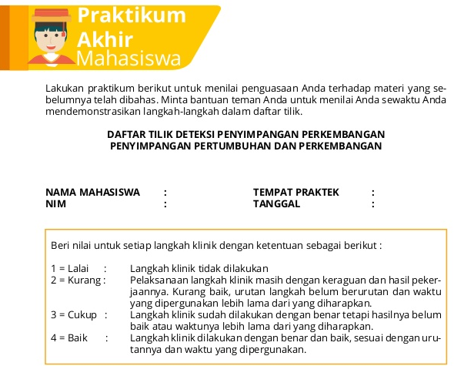
ANAMNESA PADA IBU NIFAS
NO. | TINDAKAN | SKOR
 |  | 0 | 1 |  | 2 | 3 |  | 4
 | PERSIAPAN
Persiapan Alat :
- Alat tulis
- Format anamnesa ibu nifas
Persiapan Lingkungan :
- Ruangan yang tidak bising
- Nyaman
- Tenang
- 3 buah kursi
- 1 meja tulis
Persiapan Ibu :
- Ibu dalam kondisi siap diananmnesis
 | Menyapa pasien dengan sopan dan ramah
 | Memposisikan pasien senyaman mungkin
Memperkenalkan diri kepada pasien dan menginformasikan tujuan anamnesis kepada pasien
- Mendeteksi adanya kompikasi
- Memprediksi kondisi kesehatn dan sosial-ekonomi ibu
 | Merespon keluhan pasien
 | ISI
 | Persiapan tempat pemeriksaan dan alat (lembar status ibu, alat tulis, register ibu nifas)
 | Menanyakan biodata pasien dan suami (nama, umur, agama, pendidikan, pekerjaan, suku/ bangsa, alamat)
 | Menanyakan keluhan utama/ alasan kedatangan
 | Menanyakan riwayat perkawinan
 | Menanyakan riwayat haid
 | Menanyakan riwayat obstetrik
 | Menyakan riwayat persalinan sekarang
 | Menanyakan riwayat kontrasepsi
 | Menanyakan riwayat penyakit yang lalu
 | Menanyakan riwayat penyakit keluarga yang menurun dan menular
 | Menanyakan riwayat diet (jenis makanan yang dimakan, frekuensi, keluhan, obat-obatan dan zat besi yang dikonsumsi)
 | Menyakan riwayat ambulasi (frekuensi, pusing saat ambulasi, mandiri atau dengan bantuan orang lain)
 | Menanyakan riwayat eliminasi
 | Menyakan mengenai proses menyusui
 | Menanyakan mengenai tanda bahaya postpartum
Menanyakan kondisi psikososial ibu :
- perasaan ibu terhadap bayinya
- respon suami dan keluarga terhadap kondisi ibu
- adat istiadat yang berhubungan dengan nifas di lingkungan tempat tinggal ibu
 | TEKNIK
 | Melaksanakan tindakan secara sistematik
 | Menjaga privasi klien
 | Melakukan komunikasi dan merespon klien
 | Dokumentasi
JUMLAH SCORE = ∑ $\frac{NILAI}{25}$ X 100 =
TANGGAL :
PARAF PEMBIMBING :
TANDA TANGAN PRAKTIKAN :

Medan,
DOSEN PEMBIMBING

( )

NO | TAHAP / WAKTU | KEGIATAN | KEGIATAN SASARAN
1. | Pembukaan :  3 MENIT | Memberi salam pembuka  Memperkenalkan diri  Menjelaskan pokok bahasandan tujuan penyuluhan  Membagi leaflet | Menjawab salam  Memperhatikan  Memperhatikan  Memperhatikan
2. | Pelaksanaan :  20 menit | Menjelaskan pengertian anamnesa pada ibu nifas  Menjelaskan langkah-langkah anamnesa pada ibu nifas | Memperhatikan  Memperhatikan
3. | Evaluasi :  5 menit | Menanyakan kepada peserta tentang materi yang telah diberikan, dan memberi reinforcement kepada peserta yang dapat menjawab pertanyaan. | Menjawab pertanyaan
4. | Terminasi :  2 menit | Mengucapkan terimakasih atas peran serta peserta  Mengucapkan salam penutup | Mendengarkan  Menjawab salam

PEMERIKSAAN FISIK adalah Salah satu cara untuk mengetahui gejala dan tanda serta masalah kesehatan yang dialami ibu setelah bersalin dan pada masa nifas dengan mengumpulkan data objektif yang dilakukan dengan pemeriksaan terhadap ibu nifas.

PEMERIKSAAN FISIK IBU NIFAS
KEGIATAN BELAJAR 3
Untuk memahami pemeriksaan fisik pada ibu berikut materi yang harus Anda pelajari:
- Pengertian pemeriksaan fisik
- Tujuan pemeriksaan fisik
- Pemeriksaan fisik ibu
- Interpretasi hasil pemeriksaan
Di akhir kegiatan belajar satu, Anda diharapkan mampu untuk:
- Menjelaskan pengertian pemeriksaan fisik
- Melakukan pemeriksaan fisik pada ibu
- Menginterpretasikan data hasil pemeriksaan fisik ibi
Setelah menyelesaikan Unit kegiatan belajar 1 diharapkan Anda mampu untuk melakukan pemeriksaan fisik pada ibu.

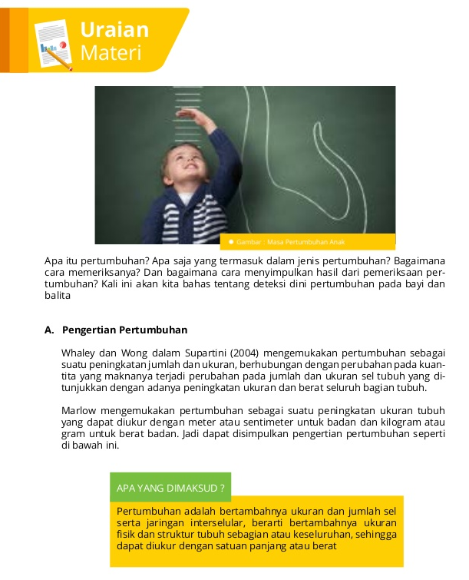

PEMERIKSAAN FISIK adalah Salah satu cara untuk mengetahui gejala dan tanda serta masalah kesehatan yang dialami ibu setelah bersalin dan pada masa nifas dengan mengumpulkan data objektif yang dilakukan dengan pemeriksaan terhadap ibu nifas
Tujuan :
- Mengumpulkan data tentang kesehatan ibu pada masa nifas
- Memperoleh dan menambah informasi tentang riwayat dan keluhan yang dirasakan ibu saat nifas
- Mengidentifikasi masalah kebutuhan yang ditemukan
- Memastikan involusi uteri berjalan normal, dan menilai adanya tanda infeksi
- Memastikan ibu menyusui dengan baik
- Memastikan ibu cukup makan, cairan, dan istirahat
- Menilai perubahan psikologis factor yang mempengaruhi pada masa nifas
- Mendeteksi secara dini komplikasi yang terjadi pada masa nifas dan penanganannya
Tehnik Pemeriksaan Fisik Pada ibu Nifas
- Inspeksi : Untuk Menilai perubahan keadaan fisik pada ibu nifas
- Palpasi : Untuk menentukan besarnya rahim( Tingginya Fundus Uteri) sesuai dengan masa nifas
- Auskultasi : Untuk Memeriksa TD dan mendengar kan bunyi jantung ibu
- Perkusi :
Pemeriksaan Genetalia
Melakukan inspeksi kebersihan pada alat genetalia pada ibu nifas dan pengeluaran lochea serta luka jahit pada perineum
Pemeriksaan Ekstremitas :
Melakukan pemeriksaan untuk melihat apakah terdapat trombopklebitis, edema dan pembesaran varices

Langkah – langkah Pemeriksaan Fisik
- Pengkajian Data Fisik (Pengumpulan Data)
Pengkajian data adalah mengumpulkan semua data yang dibutuhkan untuk mengevaluasi pasien dan merupakan langkah pertama untuk mengumpulkan semua informasi yang jelas dan akurat.
Anamnesa dapat dilakukan melalui dua cara yaitu:
- Auto Anamnesa
Merupakan anamnesa yang dilakukan kepada pasien secara langsung.Jadi data yang diperoleh adalah data primer karena langsung dai sumbernya.
- Allo Anamnesa
Merupakan anamnesa yang dilakukan kepada keluarga pasien untuk memperoleh data tentang pasien.

Pengumpulan data ada dua jenis
- Data Subjektif
Untuk memperoleh data subjektif dapat dilkukan dengan cara anamnesa yaitu informasi yang kita dapatkan bisa langsung dari pasien atau juga bisa dari orang-orang terdekat klien.

Data subjektif ini mencakup :
Identitas/Biodata
Nama : Nama suami :
Umur : Umur :
Suku / Bangsa : Suku / Bangsa :
Agama : Agama :
Pendidikan : Pendidikan :
Pekerjaan : Pekerjaan :
Alamat rumah : Alamat rumah :
No. Telp : No. Telp :
- Keluhan utama
Yang dikaji adalah apakah ibu ada merasakan keluhan pada masa nifas
- Riwayat kesehatan
Yang dikaji adalah :
- Riwayat kesehatan yang lalu
- Riwayat kesehatan sekarang
- Riwayat kesehatan keluarga

- Riwayat Perkawinan
Yang dikaji adalah menikah sejak umur berapa,lama perkawinan,berapa kali menikah,status pernikahan(karena status pernikahan sangat mempengaruhui psikologis ibu yang berhubungan dengan masa nifas.

- Riwayat obstetric
- Riwayat Kehamilan,persalinan dan nifas yang lalu
  - Berapa kali ibu hamil,penolong persalianan,dimana ia melahirkan,cara
  - persalinan,jumlah anak,apakah pernah abortus dan keadaan nifas yang lalu.
- Riwayat persalinan sekarang
Tanggal persalinan,jenis persalinan,lama persalinan,jenis kelamin anak,keadaan
bayi.Hal ini sangat penting dikaji untuk mengetahui apakah proses persalinan
mengalami kelainan atau tidak dan ini dapat berpengaruh pada masa nifas.

- Riwayat KB
Untuk mengetahui apakah klien pernah ikut KB dengan jenis kontrasepsi apa,berapa lama ibu menggunakan kontrasepsi tersebut,apakah ibu mengalami keluhan dan masalah dalam penggunaan kontrasepsi tersebut dan setelah masa nifas ini akan memakai kontrasepsi apa.
- Kehidupan social budaya
Untuk mengetahui klien dan keluarganya yang menganut adat istiadat tertentu dengan budaya yang akan menguntungkan atau merugikan ibu dalam masa nifas.Hal penting yang biasanya mereka anut kaitannya dengan masa nifas adalah menu makan ibu nifas,misalnya ibu nifas harus pantang makanan yang berasal dari daging,ikan,telur dan goreng-gorengan karna dipercaya akan menghambat pnyembuhan luka persalinan dan makan ini akan membuat ASI menjadi lebih amis.
Adat ini sangat merugikan sekali bagi ibu nifas karena justru pemulihan kesehatannya akan terhambat.Dengan banyaknya jenis makanan yang ia pantang maka akan mengurangi juga nafsu makannya sehingga asupan makanan yang seharusnya lebih banyak dari biasanya malah semakin berkurang.Produksi ASI juga akan semakin berkurang karena volume ASI sangat dipengaruhi oleh asupan nutrisi yang kualitas dan kuantitasnya cukup baik.
- Data psikososial
Untuk mengetahui respon ibu dan keluarganya terhadap bayinya
- Respon keluarga terhadap ibu dan bayinya
Yang dikaji adalah bagaimana respon keluarga terhadap ibu dan bayinya. Pengkajian respon keluarga terhadap ibu adalah untuk kenyamanan psikologis ibu.Adanya respon positif dari keluarga terhadap kelahiran bayi akan mempercepat proses adaptasi ibu menerimaperannya.Dalam mengkaji data ini bidan dapat menanyakan langsung kepada pasien dan keluarga.Eksprei wajah yang mereka tampilkan juga dapat memberikan petunjuk kepada bidan tentang bagaimana respon mereks terhadap kelahian ini.
Respon ibu terhadap dirinya sendiri
Yang dikaji adalah bagaimana respon ibu terhadap dirinya sendiri,setelah ibu menjalani proses persalinan.apakah ibu telah siap untuk menerima perannya menjadi seorang ibu yang siap untu merawat dirinya.
- Respon ibu terhadap bayinya
Dalam mengkaji data ini bidan dapat menanyakan langsung kepada pasien mengenai bagaimana perasaannya terhadap kelahiran dari bayinya.Apakah ibu merasa senang atau tidak atas kelahiran dari bayinya.
- Data pengetahuan
Untuk mengetahui seberapa jauh pengetahuan ibu tentang perawatan setelah melahirkan.
- Pola pemenuhan kebutuhan sehari-hari antara lain
- Nutrisi dan cairan
- Personal hygiene
- Eliminasi
- Istirahat
- Seksual
- Aktifitas
- Data Objektif
Dalam menghadapi klien dalam masa nifas ini,Bidan harus mengumpulkan data untuk memastikan apakah klien dalam keadaan normal atau tidak.
Bagian dari pengkajian data objektif yaitu:
- Keadaan Umum Ibu
Observasi tingkat energy dan keadaan emosi
- ibuTanda-tanda vital
- Tekanan darah
Tekanan darah normal yaitu < 140/90 mmHg. Tekanan darah tersebut bisa meningkat dari pra persalinan pada 1-3 hari pos partum..Setelah persalinan sebagian besar wanita mengalami peningkatan tekananan darah sementara waktu.Keadaan ini akan kembali normal selama beberapa hari.Bila tekanan darah menjadi rendah menunjukkan adanya perdarahan post partum. Sebaliknya bila tekanan darah tinggi,merupakan petunjuk kemungkinan adanya pre-eklampsi yang bisa timbul pada masa nifas.Namun hal ini seperti itu jarang terjadi.

- Suhu
Suhu tubuh normal yaitu kurang dari 38C.Pada hari ke 4 setelah persalinan suhu ibu bisa naik sedikit kemungkinan disebabkan dari aktivitas payudara.Bila kenaikan mencapai lebih dari 38 C pada hari kedua sampai hari-hari berikutnya, harus diwaspadai adanya infeksi atau sepsis nifas.

- Nadi
Nadi normal pada ibu nifas adalah 60-100. Denyut Nadi ibu akan melambat sampai sekitar 60 x/menit yakni pada waktu habis persalinan karena ibu dalam keadaan istiraha penuh. Ini terjadi utamanya pada minggu pertama post partum.Pada ibu yang nervus nadinya bisa cepat, kira-kira 110x/mnt.Bisa juga terjadi gejala shock karena infeksi khususnya bila disertai peningkatan suhu tubuh.

- Pernafasan
Pernafasan normal yaitu 20-30 x/menit.Pada umumnya respirasi lambat atau bahkan normal.Mengapa demikian, tidak lain karena ibu dalam keadaan pemulihan atau dalam kondisiistirahat.Bila ada respirasi cepat pospartum (> 30 x/mnt) mungkin karena adanya ikutan dari tanda-tanda syok.

- Payudara
Dalam melakukan pengkajian apakah terdapat benjolan,pembesaran kelenjar,dan bagaimanakah keadaan putting susu ibu apakah menonjol atau tidak,apakah payudara ibu ada bernanah atau tidak
- Uterus
- Periksa tinggi fundus uteri apakah sesuai dengan involusi uteri
- Apakah kontraksi uterus baik atau tidak
- Apakah konsistensinya lunak atau keras
- Apabila uterus awalnya berkontraksi dengan baik maka pada saat palpasi tidak akan tampak peningkatan aliran pengeluaran lochea.Bila sebelumnya kontraksi uterus tidak baik dan konsistensinya lunak,palpasi akan menyebabkan kontraksi yang akan mengeluarkan bekuan darah yang terakumulasi,aliran ini pada keadaan yang normal akan berkurang dan uterus menjadi keras
- Diastasis Rectie
Kita melakukan pemerikasaan diastasis rectie yaitu tujuannya adalah untuk mengetahui apakah pelebaran otot perut normal atau tidak caranya yaitu dengan memasukkan kedua jari kita yaitu jari telunjuk dan jari tengah ke bagian dari diafragma dari perut ibu.Jika jari kita masuk dua jari berarti diastasis rectie ibu normal.Jika lebih dari dua jai berarti abnormal.Cara penanganan diastasis rectie adalah dengan operasi ringan (tometock)

- Kandung Kemih
Jika kandung kemih ibu penuh,maka bantu ibu untuk mengosongkan kandung kemihnya dan anjurkan ibu agar tidak menahan apabila terasa BAK.Jika ibu tidak dapat berkemih dalam 6 jam post partum,bantu ibu dengan cara menyiramkan air hangat dan bersih ke vulva dan perineumibu.Bila berbagai cara telah dilakukan namun ibu tetap tidak bisa berkemih,maka mungkin perlu dilakukan pemasangan kateterisasi.Setelah kandung kemih dikosongkan,maka lakukan massase pada fundus agar uterus berkontraksi dengan baik.

- Ekstremitas Bawah
Pada pemeriksaan kaki apakah ada:Varises,oedema,Reflek patella,nyeri tekan atau panas pada beti.Adanya tanda Homan,caranya dengan meletakkan 1 tangan pada lutut ibu dan di lakukan tekanan ringan agar lutut tetap lurus.Bila ibu merasakan nyeri pada betis dengan tindakan tersebut,tanda Homan (+).

- Genitalia
- Periksa pengeluaran lochea,warna,bau dan jumlahnya
- Hematom vulva (gumpalan darah)
- Gejala yang paling jelas dan dapat diidentifikasi dengan inspeksi vagina dan serviks dengan cermat
- Lihat kebersihan pada genitalia ibu
- Ibu harus selalu menjaga kebersihan pada alat genitalianya karna pada maa nifas ini ibu sangat mudah sekali untuk terkena infeksi

- Perineum
Pada pemeriksaan perineum sebaiknya ibu dalam posisi dengan kedua tungkai dilebarkan.saatmelakukan pemeriksaan perineum periksalah:
- Jahitan laserasinya
Sebelum melakukan pemeriksaan jahitan laserasinya,terlebih dahulu bersihkan pada
bagian jahitan laserasi dengan kasa yang dikasih betadine supaya jahitan terlihat
tampak lebih jelas
- Oedema atau tidak
- Hemoroid pada anus
- Hematoma (Pembengkakan jaringan yang isinya darah)

- Lochea
Mengalami perubuhan karena proses involusi yaitu lochea rubra,serosa dan alba

B.Pengkajian Psikologis Pada Ibu Nifas
Pada saat masa nifas ini,wanita banyak mengalami perubahan emosional/ psikologis, sementara itu ibu harus bisa menyesuaikan dirinya menjadi seorang ibu.Penyebab salah satu dari perubahan emosional ibu adalah karna perubahan hormonal yang cepat dan emosi yang labil yang disebabkan oleh ketidaknyamanan fisik ibu seperti karna jahitan atau kurang ibu kurang tidur.

Adapun factor penyebab yang paling mempengaruhi perubahan emosi dan psikososial ibu adalah :
- Kekecewaan emosional
- Rasa sakit pada tahap nifas awal
- Kecemasan ibu dalam memberikan perawatan kepada bayinya
- Ketakutan akan penampilan dari dirinya yang tidak menarik lagi bagi suami

- Persiapan Pemeriksaan Fisik Ibu Nifas
1) Persiapan alat dan bahan
Ada beberapa hal yang perlu di persiapkan sebelum melakukan pemeriksaan fisik ibu nifas:
- Baki beralas, berisi:
- Tensimeter
- Stetoskop
- Termometer
- Jam tangan
- Buku catatan dan alat tulis
- Kapas DTT dalam kom
- Bak instrumen berisi hands scoen
- Larutan klorin 0,5%
- Air bersih dalam waskom
- Kain, pembalut dan pakaian dalam ibu yang bersih

2) Langkah Pemeriksaan Fisik Pada Ibu Nifas
A.Pemeriksaan Psikososial Ibu
- Menyambut ibu dan Memperkenalkan diri, serta menjelaskan tujuan pemeriksaan
- Menanyakan keluhan dan apa yang dirasakan ibu
- Menanyakan keluhan-keluhan ibu atau pertanyaan yang ingin diketahui
- Menanyakan tentang riwayat persalinannya :
- Siapa yang menolong ibu tersebut saat persalinan
- Dimana ia melahirkan
- Apakah ada komplikasi selama kehamilan,persalinan dan sesudah bersalin
- Jenis persalinan (spontan,vacuum,section cesarea)
- Robekan jalan lahir
- Menanyakan tentang makan dan minum ibu
- Menanyakan tentang istirahat ibu
- Menanyakan tentang pemberian ASI yaitu frekuensi dan lamanya
- Keadaan Umum Ibu
1) Observasi tingkat energi dan keadaan emosi ibu pada waktu kunjungan
2) Jelaskan kepada ibu tentang pemeriksaan yang akan di lakukan
3) Cuci tangan dengan sabun dan air mengalir dengan lembut dan sempurna
kemudian keringkan dengan handuk yang bersih

4) Periksaa Tanda-Tanda Vital
- Tekanan Darah
- Nadi
- Suhu
- Pernafasan

5) Melakukan pemeriksaan payudara :
- Ibu tidur terlentang dengan lengan kiri diatas kepala,secara sistematis lakukan
perabaan/raba payudara sampai axila bagian kiri,perhatikan apakah ada
benjolan,pembesaran kelenjar,
- Kemudian ulangi prosedur yang sama pada payudara sampai axial bagian kanan
- Inspeksi putting susu apakah menonjol,datar,terbenam atau ada nanah

6) Melakukan pemeriksaan abdomen
- Lihat apakah ada luka bekas operasi
- Palapasi untuk menilai Tinggi fundus uteri,kontaksi dan konsistensi uterus
- Palpasi untuk menentukan distasis rectie

7) Melakukan pemeriksaan Kandung kemih
Pemeriksaan kandung kemih kita palpasi di suprapubis,kandung kemih harus
dikosongkang.karena kalau kandung kemih tidak dikosongkan maka tidak ada kontraksi sehingga bisa menyebabkan terjadinya perdarahan.

8) Melakukan pemeriksaan pada kaki
- Apakah ada varises
- Ada warna kemerahan pada betis
- Pada tulang kering kaki untuk melihat apakah ada odema
- Lakukan pemeriksaan(metode Homan) kedua kaki diluruskan,lakukan dorongan pada telapak kaki untuk melihat adanya nyeri betis
- Kemudian tekukkan kaki secara bergantian ke arah perut untuk menilai adanya nyeri pada pangkal paha

9) Melakukan pemeriksaan Genetalia/perineum
- Beritahu ibu tentang prosedur pemeriksaan
- Membantu ibu mengatur posisi untuk pemeriksaan perineum
- Mengenakan sarung tangan pemeriksaan yang perineum
- Memeriksa perineum,pemeriksaan perineum 6 jam yaitu ibu dalam posisi dorsal
recumbent,perhatikan warna,bau lokhea,konsistensi,hematom vulva dan
kebersihan
- Lakukan vulva Hygiene,perhatikan perdarahan dan sumber darah (menilai luka laserasi atau jahitan perineum)
10) Meletakkan sarung tangan pada tempat yang telah disediakan atau larutan chlorine 0,5%
11) Memberitahukan kepada ibu hasil pemeriksaan
12)Mendokumentasikan hasil pemeriksaan
4.PELAKSANAAN PRAKTIKUM
A.Alat dan bahan :
- Tensi Meter
- Termometer
- Stetoskop8
- Jam Tangan
- Kom berisi kapas basah larautan antiseptic
- Nierbeken
- Perlak
- Lembar status ibu
- Alat Tulis
- Register ibu nifas
- Buku catatan
- Pulpen

PEMERIKSAAN FISIK PADA IBU NIFAS
NAMA :
NIM :
TINGKAT/SEMESTER :
TANGGAL PENILAIAN :
Nilai setiap kinerja yang diamati menggunakan skala sbb :
- :Langkah kerja atau kegiatan tidak dilakukan
- :Langkah kerja atau kegiatan tidak dilakukan dengan benar atau tidak sesuai urutan ( apabila harusa berurutan )
- :Langkah kerja atau kegiatan dilakukan dengan benar tetapi ragu-ragu
- :Langkah kerja atau kegiatan dilakukan dengan benar dan percaya diri
N/A : Langkah kerja atau kegiatan tidak diperlukan dalam observasi ini.
No | PENAMPILAN KERJA |  | K A S U S
 |  |  | 1 | 2 |  | 3 | 4 | 5
a | Menyambut pasien dengan sopan dan ramah
B | Persiapan  Tempat Pemeriksaan  - Aman  - Nyaman  - Bersih  - Tenang  Jendela dan ruangan tertup untuk menjaga privacy ibu
C | Persiapan Alat- Alat  - Tensi Meter  - Termometer  - Stetoskop8  - Jam Tangan  - Kom berisi kapas basah larautan antiseptic  - Nierbeken  - Perlak  - Lembar status ibu  - Alat Tulis  - Register ibu nifas
D | Langkah-Langkah Pelaksanaan  Memberi salam  Mencuci Tangan
E | Melakukan anamnesa tentang :  Identitas : nama, umur, Agama, Suku/Bangsa,  Pendidikan, Pekerjaan,Alamat
Data Khusus Meliputi
- Keluhan Utamam/Alasan
- Riwayat Perkawinan
- Kawin……kali
- Kawin pertama kali usia…..tahun
- Riwayat Haid
- Menarche
- Teratur/ tidak, sakit/tidak dan lamanya
- Sifat darah : encer/beku
- Riwayat Obstetri
G…..P……O……
- Sudah berapa kali kah ibu hamil
- Pernakah ibu mengalami keguguran sebelumnya
- Pada umur berapa minggu atau bulan anak terakhir ibu lahir
- Bagai mana proses persalinananya : spontan ..
Tidak….
- Siapa penolong pada persalinan
- Riwa yat KB
- Jenis/ cara
- Mulai Pakai : tgl / bulan / tahun dimana mendapatkannya
Siapa yang memberikan
- Mulai lepas : tgl / bulan / tahun , Alasan berhenti…

 | - Riwayat kesehatan yang lalu : Penyakit yang pernah diderita ibu selam ini
 | - Riwayat kesehatan keluarga apakah ada penyakit yang menurun dan menular
- Riwayat kehamilan terakhir
- Periksa hamil berapa kali…..dimana….
- Keluhan selama hamil teratasi atau tidak
- Adakah patologi kehamilan
- Riwayat minum jamu / obat obatan tertentu
- Keadaan Bayi
- Kapan lahir ( tgl jam )
- Rawat gabung / tidak

- Pola Pemenuhan Kebutuhan sehari-hari terdiri dari
- Nutrusi
- Eliminasi
- Aktivitaas / mobilisasi
- Istirahat
- Personal hygiene
- Adakah keluhan dengan pemenuhan kebutuhan tersebut
- Riwayat psikososial
- Tanggapan ibu terhadap kelahiran bayinya
- Tanggapan keluarga maupun suami tentang kelahiran bayinya
- Rencana merawat bayi setelah dirumah
- Rencana menyusui
- Jumlah keluarga yang tinggal serumah
- Bagai mana cara menyelesaikan masalah
- Hubungan ibu dengan lingkungan sekitar( suami, orang tua, mertua, keluarga lain
 | - Data pengetahuan ibu tentang nifas
Menanyakan keluhan ibu dan bayinya
- Apakah dapat istirahat dan tidur cukup
- Apakah makanan dan minuman dapat dihabiskan atau masih kurang
- Apakah ada masalah pada mobilisasi
- Apakah sudah BAB
- Apakah BAK lancer
- Bagai mana Keadaan lochea apakah ada perdarahan
- Apakah bayi dapat menyusu dengan baik
F | Melakukan Pemeriksaan Fisik
 | - Memperhatikan keadaan umum, kesadaran, penampilan,
 | - Memeriksaan tekanan darah,suhu, nadi, pernafasan
 | - Memeriksa status genetalia sesuai dengan keluhan ibu
 | - Meminta ibu untuk membuka sebagian pakaiannya sesuai dengan daerah yang akan diperiksa
 | - Memeriksa payudara apakah pengeluaran kolostrum/ ASI , pembengkakan, putting susu lecet, mendatar,
 | - Memeriksa abdomen secara umum dan memeriksa TFU dan kontraksi
 | - Memeriksa apakah kandung kemih kosong/ penuh
 | - Memeriksa lika jahitan perineum
 | - Kebersihan jahitan perineum
 | - Memeriksa ekstremitas bawah( peergerakan, gumpalan daraah, edema, varices, humans sign
 | - Merapikan ibu
 | - Alat-alat dirapikan
 | - Mencuci tangan
 | - Catat hasil pemeriksaan

JUMLAH SCORE = ∑ $\frac{NILAI}{39}$ X 100 =
TANGGAL :
PARAF PEMBIMBING :
TANDA TANGAN PRAKTIKAN :

Medan,
DOSEN PEMBIMBING

( )

DAFTAR PUSTAKA

1.Seller P (1993) Midwifery Vol 1, juta :South Afrika
2.Varney , 1997 , Varney’s Midwifery
3. Suherni, dkk, 2010, Perawatan masa Nifas, F. tramajaya Yogyakarta
4. saleha S. 2009, Asuhan Kebidanan pada masa Nifas, Salemba Medika Makasar
5. Wiliam Obstetri ,2010
6.Saifuddin A.B et all , 2005 , Buku Acuan Nasional Pelayanan Kesehatan , Jakarta
7.Bobak Irene M et all , 2005 , Buku Ajar Keperawatan Maternitas , EGC, Jakarta
8. Anggraini Y,2010, asuhan Kebidanan Masa Nifas, Pustaka Rihama Yogyakarta

Beberapa kesimpulan yang dapat ditarik :
PEMERIKSAAN FISIK adalah Salah satu cara untuk mengetahui gejala dan tanda serta masalah kesehatan yang dialami ibu setelah bersalin dan pada masa nifas dengan mengumpulkan data objektif yang dilakukan dengan pemeriksaan terhadap ibu nifas
Tujuan :
- Mengumpulkan data tentang kesehatan ibu pada masa nifas
- Memperoleh dan menambah informasi tentang riwayat dan keluhan yang dirasakan ibu saat nifas
- Mengidentifikasi masalah kebutuhan yang ditemukan
- Memastikan involusi uteri berjalan normal, dan menilai adanya tanda infeksi
- Memastikan ibu menyusui dengan baik
- Memastikan ibu cukup makan, cairan, dan istirahat
- Menilai perubahan psikologis factor yang mempengaruhi pada masa nifas
- Mendeteksi secara dini komplikasi yang terjadi pada masa nifas dan penanganannya
Tehnik Pemeriksaan Fisik Pada ibu Nifas
- Inspeksi : Untuk Menilai perubahan keadaan fisik pada ibu nifas
- Palpasi : Untuk menentukan besarnya rahim( Tingginya Fundus Uteri) sesuai dengan masa nifas
- Auskultasi : Untuk Memeriksa TD dan mendengar kan bunyi jantung ibu
- Perkusi :
Pemeriksaan Genetalia
Melakukan inspeksi kebersihan pada alat genetalia pada ibu nifas dan pengeluaran lochea serta luka jahit pada perineum
Pemeriksaan Ekstremitas :
Melakukan pemeriksaan untuk melihat apakah terdapat trombopklebitis, edema dan pembesaran varices

5.DATA PENGAMATAN

NO | VARIABEL | HASIL PENGAMATAN
1 | Mencuci tangan efektif | Pelaksanaan sesuai tahapan langkah
2 | Posisi komunikasi | Posisi berhadapan dengan pasien

6. Tugas

Setiap mahasiswa membuat laporan kegiatan :

a.Latar belakang , teori singkat , hasil pemeriksaan

b.Pengetikan : diketik dengan huruf time new roman dengan font 12 , spasi 1,5 dan kertas A4
Kebutuhan alat dan bahan habis pakai

No. | Nama bahan | Jml mhs | Frekuensi latihan | Keb/tindakan | Jml kebutuhan
1. | Kertas format pengkajian ibu nifas | 58 | 4 x | 6 lembar | 1.392lembar (3 rim)
2. | Alat tulis/pulpen | 58 | 4x | 1 buah | 232buah
3 | Kapas | 58 | 4x | 0,5 ons | 1,5 kg

Daftar tilik pemeriksaan fisik pada ibu nifas
No | PENAMPILAN KERJA |  | K A S U S
 |  |  | 1 | 2 |  | 3 | 4 | 5
a | Menyambut pasien dengan sopan dan ramah
B | Persiapan  Tempat Pemeriksaan  - Aman  - Nyaman  - Bersih  - Tenang  Jendela dan ruangan tertup untuk menjaga privacy ibu
C | Persiapan Alat- Alat  - Tensi Meter  - Termometer  - Stetoskop8  - Jam Tangan  - Kom berisi kapas basah larautan antiseptic  - Nierbeken  - Perlak  - Lembar status ibu  - Alat Tulis  - Register ibu nifas
D | Langkah-Langkah Pelaksanaan  Memberi salam  Mencuci Tangan
E | Melakukan anamnesa tentang :  Identitas : nama, umur, Agama, Suku/Bangsa,  Pendidikan, Pekerjaan,Alamat
Data Khusus Meliputi
- Keluhan Utamam/Alasan
- Riwayat Perkawinan
- Kawin……kali
- Kawin pertama kali usia…..tahun
- Riwayat Haid
- Menarche
- Teratur/ tidak, sakit/tidak dan lamanya
- Sifat darah : encer/beku
- Riwayat Obstetri
G…..P……O……
- Sudah berapa kali kah ibu hamil
- Pernakah ibu mengalami keguguran sebelumnya
- Pada umur berapa minggu atau bulan anak terakhir ibu lahir
- Bagai mana proses persalinananya : spontan ..
Tidak….
- Siapa penolong pada persalinan
- Riwa yat KB
- Jenis/ cara
- Mulai Pakai : tgl / bulan / tahun dimana mendapatkannya
Siapa yang memberikan
- Mulai lepas : tgl / bulan / tahun , Alasan berhenti…

 | - Riwayat kesehatan yang lalu : Penyakit yang pernah diderita ibu selam ini
 | - Riwayat kesehatan keluarga apakah ada penyakit yang menurun dan menular
- Riwayat kehamilan terakhir
- Periksa hamil berapa kali…..dimana….
- Keluhan selama hamil teratasi atau tidak
- Adakah patologi kehamilan
- Riwayat minum jamu / obat obatan tertentu
- Keadaan Bayi
- Kapan lahir ( tgl jam )
- Rawat gabung / tidak

- Pola Pemenuhan Kebutuhan sehari-hari terdiri dari
- Nutrusi
- Eliminasi
- Aktivitaas / mobilisasi
- Istirahat
- Personal hygiene
- Adakah keluhan dengan pemenuhan kebutuhan tersebut
- Riwayat psikososial
- Tanggapan ibu terhadap kelahiran bayinya
- Tanggapan keluarga maupun suami tentang kelahiran bayinya
- Rencana merawat bayi setelah dirumah
- Rencana menyusui
- Jumlah keluarga yang tinggal serumah
- Bagai mana cara menyelesaikan masalah
- Hubungan ibu dengan lingkungan sekitar( suami, orang tua, mertua, keluarga lain
 | - Data pengetahuan ibu tentang nifas
Menanyakan keluhan ibu dan bayinya
- Apakah dapat istirahat dan tidur cukup
- Apakah makanan dan minuman dapat dihabiskan atau masih kurang
- Apakah ada masalah pada mobilisasi
- Apakah sudah BAB
- Apakah BAK lancer
- Bagai mana Keadaan lochea apakah ada perdarahan
- Apakah bayi dapat menyusu dengan baik
F | Melakukan Pemeriksaan Fisik
 | - Memperhatikan keadaan umum, kesadaran, penampilan,
 | - Memeriksaan tekanan darah,suhu, nadi, pernafasan
 | - Memeriksa status genetalia sesuai dengan keluhan ibu
 | - Meminta ibu untuk membuka sebagian pakaiannya sesuai dengan daerah yang akan diperiksa
 | - Memeriksa payudara apakah pengeluaran kolostrum/ ASI , pembengkakan, putting susu lecet, mendatar,
 | - Memeriksa abdomen secara umum dan memeriksa TFU dan kontraksi
 | - Memeriksa apakah kandung kemih kosong/ penuh
 | - Memeriksa lika jahitan perineum
 | - Kebersihan jahitan perineum
 | - Memeriksa ekstremitas bawah( peergerakan, gumpalan daraah, edema, varices, humans sign
 | - Merapikan ibu
 | - Alat-alat dirapikan
 | Mencuci tangan
 | Catat hasil pemeriksaan

JUMLAH SCORE = ∑ $\frac{NILAI}{39}$ X 100 =
TANGGAL :
PARAF PEMBIMBING :
TANDA TANGAN PRAKTIKAN :

Medan,
DOSEN PEMBIMBING

( )

NO | TAHAP / WAKTU | KEGIATAN | KEGIATAN SASARAN
1. | Pembukaan :  3 MENIT | Memberi salam pembuka  Memperkenalkan diri  Menjelaskan pokok bahasandan tujuan penyuluhan  Membagi leaflet | Menjawab salam  Memperhatikan  Memperhatikan  Memperhatikan
2. | Pelaksanaan :  20 menit | Menjelaskan pengertian pengertian fisik pada ibu nifas  Menjelaskan langkah-langkah pemeriksaan fisik pada ibu nifas | Memperhatikan  Memperhatikan
3. | Evaluasi :  5 menit | Menanyakan kepada peserta tentang materi yang telah diberikan, dan memberi reinforcement kepada peserta yang dapat menjawab pertanyaan. | Menjawab pertanyaan
4. | Terminasi :  2 menit | Mengucapkan terimakasih atas peran serta peserta  Mengucapkan salam penutup | Mendengarkan  Menjawab salam

